PESEL = cw23

Operacje na bazie danych
Na obrazie 1 przedstawiono dwie tabele z bazy danych malarz. Tabele połączone są relacją 1..n poprzez pola id_farby
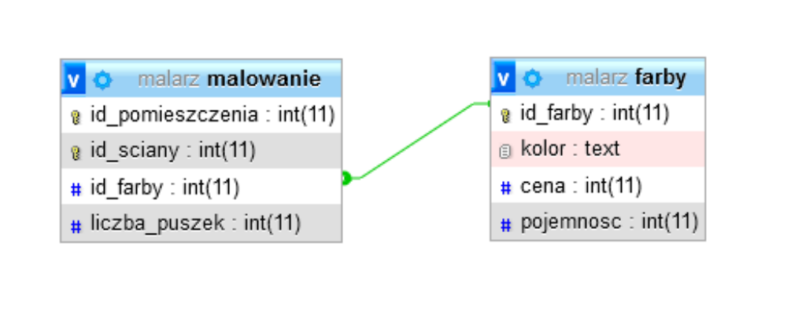
Za pomocą narzędzia phpMyAdmin wykonaj operacje na bazie danych:
‒ Utwórz bazę danych o nazwie cw23
‒ Do bazy cw23 zaimportuj tabele z pliku malarz.sql z rozpakowanego archiwum
‒ Wykonaj zrzut ekranu po imporcie. Zrzut zapisz w formacie PNG i nazwij import. Nie kadruj zrzutu. Powinien on obejmować cały ekran monitora, z widocznym paskiem zadań. Na zrzucie powinny być widoczne elementy wskazujące na poprawnie wykonany import tabel.
‒ Wykonaj zapytania SQL działające na bazie cw23. Zapytania zapisz w pliku kwerendy.txt. Wykonaj zrzuty ekranu przedstawiające wyniki działania kwerend. Zrzuty zapisz w formacie JPEG i nadaj im nazwy kw1, kw2, kw3, kw4. Zrzuty powinny obejmować cały ekran monitora z widocznym paskiem zadań.
‒ Zapytanie 1: wybierające jedynie cenę i pojemność czerwonej puszki farby
‒ Zapytanie 2: wybierające jedynie kolor oraz cenę jednego litra farby, wyliczoną z pól cena i pojemnosc dla wszystkich farb. Cena jednego litra farby powinna być podpisana jako „cena jednostkowa”
‒ Zapytanie 3: wybierające jedynie nazwy kolorów farb i liczbę puszek dla pomieszczenia o identyfikatorze 3
‒ Zapytanie 4: tworzące widok (perspektywę) o nazwie pomieszczenie1, w którym znajdują się jedynie pola id_sciany, id_farby, liczba_puszek dla pomieszczenia o id równym 1. Aby udokumentować poprawność wykonania zapytania na zrzucie ekranu o nazwie kw4 powinien znajdować się otwarty widok pomieszczenie1 z drzewa Widoki

